详细设计说明书
目录
1 引言 2
1.1 编写目的 2
1.2 背景 2
1.3 定义 2
1.4 参考资料 3
2 程序系统的结构 4
3 账户与权限模块 ACC 5
3.1 程序描述 5
3.2 功能与 IPO 5
3.3 流程逻辑 6
3.4 接口与存储 6
3.5 限制与安全 6
3.6 测试设计 6
4 地图与轨迹接口模块 MAP 6
4.1 程序描述 6
4.2 功能与接口 7
4.3 输入输出 7
4.4 算法与流程 7
4.5 性能与限制 7
4.6 测试设计 7
5 轨迹查询模块 QRY 8
5.1 程序描述 8
5.2 输入处理规则 8
5.3 输出与接口 9
5.4 测试设计 9
6 数据导入与管理模块 ADM 9
6.1 程序描述 9
6.2 CSV 导入算法 9
6.3 字段映射 10
6.4 删除与用户管理 10
6.5 限制与测试 11
7 作业量统计模块 STA 11
7.1 程序描述 11
7.2 连续段检测 11
7.3 指标算法 11
7.4 计算流程 12
7.5 基线结果 12
7.6 测试设计 13
8 分析展示与导出模块 RPT 14
8.1 页面和接口 14
8.2 图表设计 14
8.3 Excel 导出 14
8.4 限制与测试 14
9 作业效率扩展模块 EFF 14
9.1 需求状态 14
9.2 建议接口 15
10 接口汇总 15
11 注释 存储与维护约定 16
12 尚未解决的问题 17

1 引言

1.1 编写目的
本文档在概要设计基础上细化程序级设计。内容以现有代码为实现基线，并把阶段二尚未实现的作业效率模块列入待办和测试边界。

1.2 背景
系统由 agricultural_machinery 项目配置、accounts 账户应用、tracks 核心业务应用、HTML 模板、静态资源和 SQLite 数据库组成。服务器端采用同步请求处理，客户端使用 Leaflet 和 Chart.js。

1.3 定义
术语 | 定义
GNSS | Global Navigation Satellite System，全球导航卫星系统
地块 | 一次导入并作为独立业务对象管理的一组农机轨迹数据
轨迹点 | 按序列号排列、包含时空位置和作业参数的一条采样记录
工作点 | working_status 为真，表示机具处于有效作业状态的轨迹点
关机停歇 | 相邻轨迹点时间差大于 600 秒的间隔；当前统计中从时长和跨段距离中剔除
GeoJSON | 用于在浏览器与服务器之间交换地理要素的 JSON 格式
ORM | Object Relational Mapping，Django 对关系数据库的对象映射层
亩 | 面积单位，系统按 1 亩 = 666.667 平方米换算

1.4 参考资料
编号 | 资料 | 用途
R1 | 企业实训项目实践要求 | 项目任务、阶段划分与验收依据
R2 | GB8567-1988 计算机软件产品开发文件编制指南 | 文档结构与内容依据
R3 | agricultural-machinery-system-main 源代码 | 功能、接口与算法实现依据
R4 | db.sqlite3 与 Django 初始迁移 | 表结构、索引和数据规模依据
R5 | Django 6.0 文档、Leaflet 文档、Chart.js 文档 | 框架与组件技术依据

2 程序系统的结构
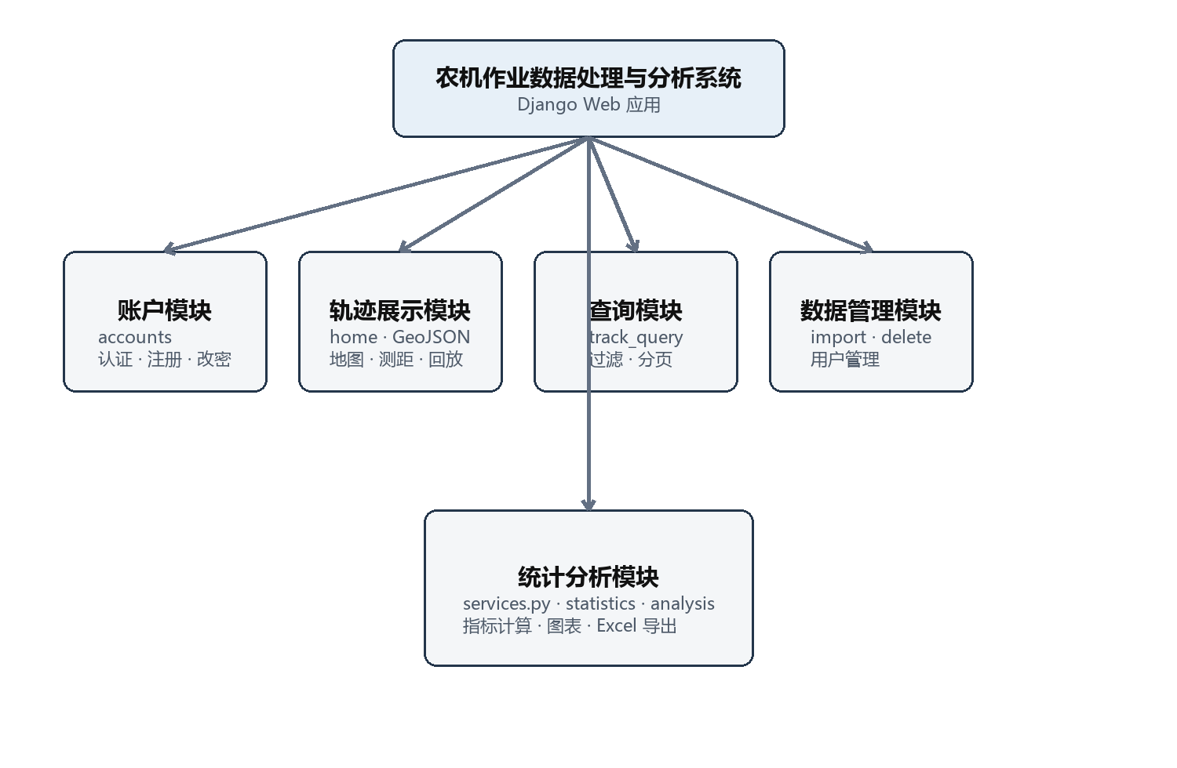
图 1 程序模块层次结构
包或文件 | 职责 | 主要依赖
agricultural_machinery/settings.py | 数据库、模板、静态资源、登录和统计阈值配置 | Django
agricultural_machinery/urls.py | 项目入口路由 | accounts.urls、tracks.urls
accounts/forms.py、views.py | 注册、分角色登录、改密 | Django auth
tracks/models.py | Track 与 TrackPoint 模型 | Django ORM
tracks/services.py | 作业量指标计算 | models、settings、math
tracks/views.py | 地图、查询、统计、导入、导出、用户管理 | models、services、pandas、openpyxl
templates 与 static | 页面、地图交互、图表和样式 | Bootstrap、Leaflet、Chart.js

3 账户与权限模块 ACC

3.1 程序描述
ACC 模块由 custom_login、register、change_password 和 Django LogoutView 组成，是非常驻、可重入的请求处理程序。会话由 AuthenticationMiddleware 管理。

3.2 功能与 IPO
子程序 | 输入 | 处理 | 输出
custom_login | username、password、role | authenticate 后比较 role 与 is_staff | 登录会话或错误提示
register | username、email、password1、password2、role | UserCreationForm 校验并保存 | 新用户和登录会话
change_password | 旧密码、两次新密码 | PasswordChangeForm 校验并更新哈希 | 成功提示并返回登录页
logout | GET 或 POST | 结束当前会话 | 重定向登录页

3.3 流程逻辑
接收登录表单，调用 authenticate 验证用户名和密码。
若凭据无效，返回登录页并显示错误；若角色与 is_staff 不匹配，也拒绝登录。
验证通过后调用 login 写入会话并重定向首页。
受保护视图由 login_required 或 user_passes_test(is_admin) 复核身份。

3.4 接口与存储
输入由 Django request.POST 提供；用户数据存入 auth_user；会话存入 django_session；密码由 Django 哈希器处理。

3.5 限制与安全
register 当前根据访客提交的 role 把 is_staff 设为真，属于实训环境便利设计。公开部署必须移除该分支。默认账号和密码也必须在部署前更换。

3.6 测试设计
用例 | 输入或条件 | 预期结果
ACC-01 | 正确普通用户凭据并选择用户 | 登录成功
ACC-02 | 普通用户选择管理员 | 拒绝并提示角色不符
ACC-03 | 两次注册密码不一致 | 表单校验失败
ACC-04 | 错误旧密码修改密码 | 不更新密码
ACC-05 | 普通用户访问 /tracks/import/ | 拒绝访问或跳转登录

4 地图与轨迹接口模块 MAP

4.1 程序描述
MAP 模块由 home、all_tracks_geojson、track_geojson、track_stats_api 以及 home.html 中的 Leaflet 脚本组成。服务器返回地理数据，浏览器维护图层、量距和回放状态。

4.2 功能与接口
接口 | 方法 | 权限 | 返回
/ | GET | 登录 | 地图页面、地块列表、轨迹点总数
/tracks/geojson/ | GET | 登录 | 所有地块 LineString FeatureCollection
/tracks/geojson/<pk>/ | GET | 登录 | 一条 LineString 与全部 Point 要素
/tracks/stats/<pk>/ | GET | 登录 | 单地块统计 JSON

4.3 输入输出
输入为地块主键、用户地图操作和回放控制。点要素属性包括 sequence、gps_time、时间戳、speed、heading、working_status、width、depth、depth_standard。输出由 Leaflet 转换为线、圆点、弹窗和移动农机图标。

4.4 算法与流程
轨迹线坐标按 [longitude, latitude] 组织，点按 sequence 排序。
测距采用 Haversine 球面距离，累计用户点选路径长度。
回放根据数组索引和倍率推进，播放标签根据首点到当前点的 GPS 时间差计算。
切换地块时清除旧线、点、回放定时器和信息面板，再加载新数据。

4.5 性能与限制
单地块接口会同时返回全部点要素，点数较多时 JSON 大小和浏览器渲染成为瓶颈。后续可采用视窗裁剪、抽稀、分块加载或 WebGL 图层。在线底图不可用时业务接口仍能工作。

4.6 测试设计
用例 | 步骤 | 预期结果
MAP-01 | 打开首页 | 自动显示全部地块并缩放至全图
MAP-02 | 切换矢量与遥感底图 | 底图立即切换，轨迹图层保留
MAP-03 | 量取两点及多段距离 | 显示分段和累计距离
MAP-04 | 播放、暂停、倍速、停止 | 图标和已走轨迹状态正确
MAP-05 | 请求不存在的 pk | 返回 404

5 轨迹查询模块 QRY

5.1 程序描述
QRY 模块对应 track_query。地块 ID 优先于名称；名称使用 contains 查找并处理零条和多条结果。选定地块后按工作状态、序列号和速度范围逐步过滤，并每页返回 20 条。

5.2 输入处理规则
参数 | 格式 | 处理
track_id | 正整数 | 主键精确查询，优先级最高
track_name | 字符串 | 名称包含查询；多结果要求更精确
status | working 或 idle | 映射到 working_status 布尔值
seq | 非负整数字符串 | sequence 精确过滤
speed_min、speed_max | 可含一个小数点的数字 | 映射到 speed__gte 和 speed__lte
page | 正整数 | Paginator.get_page 容错分页

5.3 输出与接口
输出 context 包含 tracks、selected_track、page_obj、points_total、filtered_count、stats、filters。query.html 展示四项统计摘要、过滤表单、轨迹字段表和分页导航。

5.4 测试设计
用例 | 条件 | 预期结果
QRY-01 | 输入 13 | 返回地块13与 7110 条总记录
QRY-02 | 状态 working | 仅返回工作点
QRY-03 | 指定 sequence | 最多一条对应记录
QRY-04 | speed_min 大于 speed_max | 结果为空，不发生异常
QRY-05 | 非法页码 | get_page 返回有效末页或首页

6 数据导入与管理模块 ADM

6.1 程序描述
ADM 模块仅供 is_staff 用户使用。track_import 处理多个 CSV，track_delete 删除地块，user_management 管理账号。

6.2 CSV 导入算法
遍历上传文件，非 .csv 文件记录警告并跳过。
从文件名取得地块编号并构造地块名称；若已存在则跳过。
把文件写入临时存储并使用 pandas.read_csv(..., encoding='gbk') 读取。
创建 Track；逐行解析 GPS 时间和数值字段，构造 TrackPoint 对象。
以 batch_size=500 执行 bulk_create，累计成功文件数。
发生异常时删除刚创建的地块；无论成功失败都删除临时文件。

6.3 字段映射
CSV 字段 | 模型字段 | 转换
序列号 | sequence | int
GPS时间 | gps_time | datetime，多格式解析
经度 | longitude | float
纬度 | latitude | float
x | x | float
y | y | float
速度(km/h) | speed | float
航向 | heading | float
工作状态 | working_status | 字符串 TRUE 映射为真
幅宽(m) | width | float
深度(mm) | depth | float
深度标准值 | depth_standard | float

6.4 删除与用户管理
track_delete 仅接受 POST 执行删除，模板在提交前弹出确认。user_management 按注册时间倒序显示用户，删除请求不得删除当前登录用户。

6.5 限制与测试
用例 | 输入或操作 | 预期结果
ADM-01 | 一次上传 8 个合法 CSV | 创建 8 个地块和全部轨迹点
ADM-02 | 重复上传已存在地块 | 跳过且不重复写入
ADM-03 | 缺少字段或时间格式错误 | 该文件失败，空地块被删除
ADM-04 | 删除地块 | 地块与轨迹点同时删除
ADM-05 | 删除当前登录用户 | 拒绝并提示

7 作业量统计模块 STA

7.1 程序描述
STA 模块位于 services.py，输入为一个 Track 及其按 sequence 排序的 TrackPoint。模块是无状态函数集合，可由查询页、统计页、地图侧栏、分析页和导出功能复用。

7.2 连续段检测
设按序轨迹点为 P1…Pn，时间为 ti。若 ti - t(i-1) > 600 秒，则在 Pi 前切分新段并记录停歇间隔。阈值从 TRACK_SHUTDOWN_THRESHOLD_SECONDS 读取。

7.3 指标算法
指标 | 公式 | 口径
作业总时长 | T = Σ(t_end,k - t_start,k) | 各连续段首尾时间差之和，剔除关机停歇
作业总行程 | D = Σ√((xᵢ-xᵢ₋₁)²+(yᵢ-yᵢ₋₁)²) | 仅累计同一连续段内相邻点
代表幅宽 | w = 工作点非零幅宽的众数 | 处理个别 0 值噪声
作业面积 | S = Σ dᵢ × wᵢ；S亩 = S/666.667 | 仅当相邻两点均为工作点
平均作业速度 | v̄ = Σvᵢ / n | 仅统计工作点
有效作业时长 | Twork = Σ 连续工作段首尾时间差 | 工作状态极大连续段
段内非作业时长 | Tidle = T - Twork | 转弯和段内停歇

7.4 计算流程
读取并排序轨迹点；空地块返回 None。
按 600 秒阈值切分连续段并记录停歇。
遍历连续段计算时长和总行程。
筛选工作点，确定代表幅宽、工作行程、面积和平均速度。
扫描工作状态变化，累计有效作业时长并计算段内非作业时长。
返回含兼容键和清洗明细的统计字典。

7.5 基线结果
地块 | 总时长 h | 总行程 km | 面积 亩 | 平均速度 km/h
地块12 | 3.27 | 19.33 | 140.74 | 6.62
地块13 | 7.91 | 60.54 | 340.63 | 8.81
地块14 | 9.18 | 43.58 | 223.72 | 5.58
地块5 | 4.93 | 24.63 | 174.41 | 5.82
地块6 | 6.33 | 36.24 | 275.58 | 6.28
地块7 | 5.68 | 30.41 | 216.24 | 6.72
地块8 | 5.85 | 35.19 | 262.08 | 6.10
地块9 | 5.77 | 34.21 | 259.32 | 5.96
合计或整体 | 48.93 | 284.12 | 1892.71 | 6.50

7.6 测试设计
用例 | 数据条件 | 预期
STA-01 | 空地块 | 返回 None
STA-02 | 仅一个点 | 各距离和时长为 0，点数为 1
STA-03 | 两点间隔 601 秒 | 切成两段，跨段距离不计
STA-04 | 相邻点一工作一非工作 | 总行程计入，作业面积不计
STA-05 | 工作点幅宽含 0 | 使用非零众数作为替代
STA-06 | 当前数据库 | 汇总结果与基线表一致

8 分析展示与导出模块 RPT

8.1 页面和接口
程序 | 主要输出
statistics | 全局卡片、地块指标表、清洗前后比较
stats_chart_data | 各地块时长、行程、面积和速度数组
track_analysis | 速度分布、深度分布、时间构成、停歇明细
export_statistics | 含表头、地块明细、汇总与注释的 XLSX

8.2 图表设计
统计页使用分组柱状图比较清洗前后时长，并绘制行程、面积、速度柱状图、面积环形图和前四地块雷达图。
详情页按 2 km/h 分箱统计工作速度，按固定区间统计工作深度，并显示时间构成和关机停歇。
图表数据由服务端 JSON 输出，模板不得重新计算业务指标。

8.3 Excel 导出
openpyxl 创建工作簿，第一行为深绿色表头；逐地块写入 10 个字段；汇总行计算合计与工作点加权速度；最后一行说明速度口径和幅宽不合计原因。

8.4 限制与测试
Chart.js 从 CDN 加载，离线时图表不可用但表格和导出仍可使用。应测试空数据库、单地块、全部地块、中文文件名下载和 Excel 打开兼容性。

9 作业效率扩展模块 EFF

9.1 需求状态
企业实训阶段二要求达标率、生产率和时间利用率。当前代码没有 EFF 服务函数、视图字段或图表，因此本章定义扩展接口，不把它描述为已实现功能。

9.2 建议接口
指标 | 建议输入 | 公式确定前的设计约束
达标率 | depth、depth_standard、working_status | 需由课程给定容差或达标判定规则
生产率 | 作业面积、有效作业时长 | 需明确使用总时长还是有效作业时长及单位
时间利用率 | 有效作业时长、总时长 | 需确认关机停歇是否进入分母

实现时应新增 compute_efficiency_stats(track)，在 statistics、track_analysis、stats_chart_data 和 export_statistics 中复用，并增加独立测试避免公式口径分散。

10 接口汇总
方法 | 路径 | 权限 | 功能
GET/POST | /accounts/login/ | 访客 | 登录
GET/POST | /accounts/register/ | 访客 | 注册
GET/POST | /accounts/change-password/ | 登录 | 修改密码
GET/POST | /accounts/logout/ | 登录 | 退出
GET | / | 登录 | 地图首页
GET | /tracks/geojson/ | 登录 | 全部地块线
GET | /tracks/geojson/<pk>/ | 登录 | 单地块线与点
GET | /tracks/query/ | 登录 | 属性查询
GET | /tracks/statistics/ | 登录 | 统计页
GET | /tracks/statistics/chart-data/ | 登录 | 图表 JSON
GET | /tracks/statistics/export/ | 登录 | XLSX
GET | /tracks/analysis/<pk>/ | 登录 | 单地块分析
GET | /tracks/stats/<pk>/ | 登录 | 统计 JSON
GET/POST | /tracks/import/ | 管理员 | 导入
POST | /tracks/delete/<pk>/ | 管理员 | 删除地块
GET/POST | /tracks/users/ | 管理员 | 用户管理

11 注释 存储与维护约定
模块首部说明业务口径；统计公式和清洗阈值必须同时在代码注释与测试中说明。
分支注释只解释原因和边界，不重复代码字面含义。
页面脚本按地图初始化、数据加载、回放和事件绑定分区。
不在日志、模板或导出文件中输出密码、会话标识或 SECRET_KEY。
大规模数据下优先优化查询和序列化，不把派生统计结果无版本地写回原始表。

12 尚未解决的问题
编号 | 问题 | 影响 | 建议
U-01 | 作业效率三项指标未实现 | 阶段二模块 2 不可验收 | 确认公式后实现 EFF 模块和测试
U-02 | 公开注册可授予管理员 | 存在越权风险 | 仅允许已有管理员授权 is_staff
U-03 | SECRET_KEY 硬编码且 DEBUG 默认开启 | 生产安全风险 | 改用环境变量并默认关闭 DEBUG
U-04 | Track.name 和序列无唯一约束 | 并发导入可能重复 | 增加 UniqueConstraint 并迁移
U-05 | 测试文件为空 | 回归风险 | 按本说明书用例建立自动化测试
U-06 | 大量点一次性输出 | 地图性能下降 | 抽稀、分页、缓存或 WebGL

